

**Äntligen!!**

**Konfirmand 2019/2020**

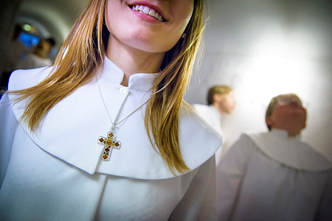

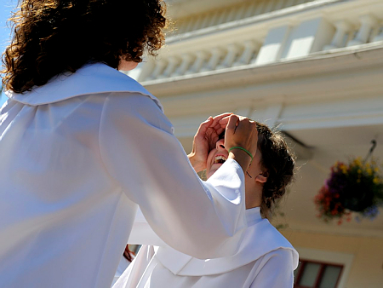



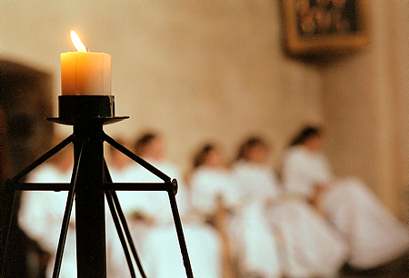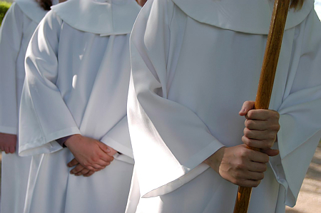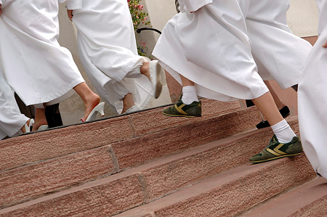Välkommen som konfirmand i Nosaby församling!

Det är dags att anmäla sig till konfirmationsläsningen i Nosaby församling och vi ser fram emot att få träffa just dig under nästa läsår!

Här får du möjlighet att diskutera allt mellan himmel och jord. Tro och tvivel, religion och vetenskap, gott och ont, etik och moral, Bibel och kyrka, livet och döden. Vi kommer att prata om Gud, om människan, samhället och världen. Men framförallt så handlar konfirmandtiden om DIG! Om *dina* frågor, *ditt* liv, *dina* relationer.

Konfirmandtiden kommer att innehålla träffar under höst- och vårterminen, läger, pilgrimsvandring, föreläsningar, teater, nya möten med nya människor och mycket, mycket mer

Men *framför allt är det en chans att följa med på en resa från universums kant rakt in i djupet av ditt eget hjärta…*

[](http://www.google.se/imgres?imgurl=https://d1is80nejg77aj.cloudfront.net/wp-content/uploads/2013/04/TUBpost_crossroads.png&imgrefurl=https://blog.visualdna.com/howto/what-to-do-at-crossroads-in-life/&h=293&w=641&tbnid=vC7-U7N_mDBoMM:&zoom=1&docid=PSWbrerO0AGdRM&ei=lqk6U8vuHoqk4gTf74GYAg&tbm=isch&ved=0CJYCEIQcMD4&iact=rc&dur=363&page=2&start=39&ndsp=45)[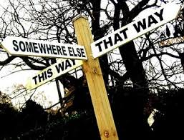](http://www.google.se/imgres?imgurl=http://miryamservetblog.files.wordpress.com/2013/06/encrucijadas.jpg&imgrefurl=http://miryamservetblog.wordpress.com/&h=245&w=320&tbnid=cRRTKMBP5SAGUM:&zoom=1&docid=m63AQbD_CSDjMM&ei=lqk6U8vuHoqk4gTf74GYAg&tbm=isch&ved=0CPUBEIQcMDM&iact=rc&dur=1519&page=2&start=39&ndsp=45)

Om du känner någon kompis som också vill bli konfirmerad men som inte har fått någon inbjudan – be honom eller henne att ta kontakt med oss!

Anmälan sker antingen via bifogad talong som skickas eller lämnas till Pastorsexpeditionen i Nosaby (Nosabyvägen 246, 29147 Kristianstad), via telefon 044-19 09 70 eller via mail till [natalia.stromberg@svenskakyrkan.se](mailto:natalia.stromberg@svenskakyrkan.se)

**Senast den 31 augusti behöver vi ha din anmälan!**

Många av de som skulle konfirmeras samtidigt som jag

kände jag redan, men några var nya. Lägret var det bästa för

då fanns det tid att prata, kolla på film, chilla och sitta uppe

halva nätterna. Jag var helt slut när jag kom hem men jag kommer aldrig glömma det och jag längtar fortfarande tillbaka dit ibland. Jakob, 14 år

Jag tycker att det har varit kul att konfirmera mig. En

del saker har jag tänkt på innan, men annat som vi pratade om fick mig att börja fundera. Jag är samma person efter konfirmationen som innan – fast ändå inte.

Liv, 14 år

Vart är du på väg? Var kommer du ifrån?

[](http://www.google.se/imgres?imgurl=http://static.sec7news.ch/1389614613/123rf-com_kompass.jpg&imgrefurl=http://media.sec7news.ch/&h=873&w=1200&tbnid=vi58Jrp29G6NEM:&zoom=1&docid=S1ZOiSWT_9femM&ei=_r86U9nbOuON4wT9hIGYBQ&tbm=isch&ved=0CPwCEIQcMFk&iact=rc&dur=714&page=2&start=36&ndsp=54)

**Feeling my way through the darkness  
Guided by a beating heart  
I can't tell where the journey will end  
But I know where to start**

**Avicii –Wake me up**

Vem är jag?

Vem är Gud?

Vad har vi med varandra att göra?



Läsåret 2019/2020 erbjuder vi **två olika konfirmandgrupper.**

Den ena konfirmandgruppen kallar vi **onsdagskonfirmander** och den andra gruppen kallar vi **sommarkonfirmander**.

**Onsdagskonfirmanderna** träffas ungefär varannan onsdag under hösten och våren. Varje träff har olika tema. Vi träffas kl. 16.15-18.00 i Nosaby församlingsgård. Drop in-fika serveras mellan kl. 15.45-16.15. Schema med datum för träffarna skickas ut i början av hösten.

Till våren åker onsdagskonfirmanderna på ett övernattningsläger tillsammans. Konfirmationen sker lördagen den 9 maj 2020 i Nosaby kyrka.





**Sommarkonfirmanderna** kan vara ett alternativ för dig som kanske idrottar mycket eller har fritidsaktiviteter som gör att det blir svårt att hinna träffas varannan vecka. Sommarkonfirmanderna träffas en onsdag i månaden under hösten och våren. Varje träff har olika tema. Vi träffas kl. 16.15-18.45 i Nosaby församlingsgård. Drop in-fika serveras mellan kl. 15.45-16.15. Schema med datum för träffarna skickas ut under början av hösten.

I juni har sommarkonfirmanderna två intensivläger. Det blir ett dagläger och ett övernattningsläger. Konfirmationen sker lördagen den 27 juni 2020 i Nosaby kyrka.

Har du frågor eller funderingar!? Hör av dig till Natalia Strömberg, församlingspedagog.

Mail: [natalia.stromberg@svenskakyrkan.se](mailto:natalia.stromberg@svenskakyrkan.se)

Telefon: 044-19 09 79

Hemsida: [www.svenskakyrkan.se/nosaby](http://www.svenskakyrkan.se/nosaby)



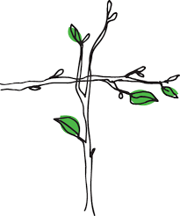

.

**Konfirmandupptakten börjar med gudstjänst   
i Nosaby Kyrka**

**den 15 september kl. 11.00.**

**Här kommer alla församlingens konfirmander och föräldrar att träffas och få mer information om konfirmationen, tider, praktiska detaljer kring träffarna och en möjlighet att möta konfirmandarbetslaget.**

**Har du frågor, funderingar**

**eller vill veta mer??**

**Tveka inte att höra av dig!**

Natalia Strömberg

Församlingspedagog

Tel 044-19 09 79

natalia**.**stromberg@svenskakyrkan.s

**Anmälan** (senast den 31 augusti)

Jag vill anmäla mig som konfirmand i Nosaby församling!

Anmälan sker antingen genom att skicka eller lämna talongen på Pastorsexpeditionen i Nosaby (Nosaby församling, Nosabyvägen 246, 291

47 Kristianstad), via telefon 044-19 09 70, eller via mail [**natalia.stromberg@svenskakyrkan.se**](mailto:natalia.stromberg@svenskakyrkan.se)

Om du mailar in din anmälan, ange då ”**Onsdagskonfirmand**” eller **”Sommarkonfirmand**” i ämnesraden!

Välj vilken typ av konfirmandgrupp du vill delta i. Sätt kryss:

Onsdagskonfirmand______ Sommarkonfirmand______

Namn………………………………………Persnr.……………………….

Adress………………………………………………………………………

Målsmans namn…………………………………………………………..

Telnr målsman……………………………………………………………..

Mailadress till målsman…………………………………………………...

Ev. allergier/annat som kan vara bra för oss att känna till…………….

[](http://www.google.se/url?sa=i&rct=j&q=&esrc=s&frm=1&source=images&cd=&cad=rja&uact=8&docid=Dt6WviH4U1XrzM&tbnid=c2lQqHW3w76UyM:&ved=0CAUQjRw&url=http://commons.wikimedia.org/wiki/File:Candy_heart_by_Michelle_Tribe.jpg&ei=YPc7U_DvEoa_ygOd74HwAQ&bvm=bv.63934634,d.bGE&psig=AFQjCNGFE1OlnMxSelzEGcq8jjqW3vfs-g&ust=1396525238009551)

………………………………………………………………………………

**VÄLKOMMEN TILL OSS!**

